Dzień dobry
Opracowany temat powinien znajdować się w zeszycie.
Lekcja 27.04.2020r. poniedziałek
Temat: Woda – jako rozpuszczalnik
Potrafię podać przykład roztworu, zawiesiny, koloidu, emulsji
Znam budowę cząsteczki wody.
1*
- Zawiesina – kreda lub mąka po połączeniu z wodą tworzą mieszaninę niejednorodną
- cząstki rozpuszczone w wodzie widoczne są gołym okiem, są małe
- cząstki po pewnym czasie ulegają sedymentacji i opadną na dno naczynia
2. Roztwór - sól kamienna z wodą utworzy mieszaninę jednorodną
- nie widać substancji rozpuszczonej
- składa się z rozpuszczalnika i substancji rozpuszczonej
3. Koloid- to roztwór żelatyny i mleka
- substancja rozpuszczona tworzy duże cząsteczki
- koloidy rozpraszają promienie światła i widoczna w nich jest smuga- nazywamy to efektem Tyndalla
4. Emulsja - olej i woda w próbówce nie mieszają się ze sobą
- po wstrząśnięciu wody i oleju tworzy się emulsja
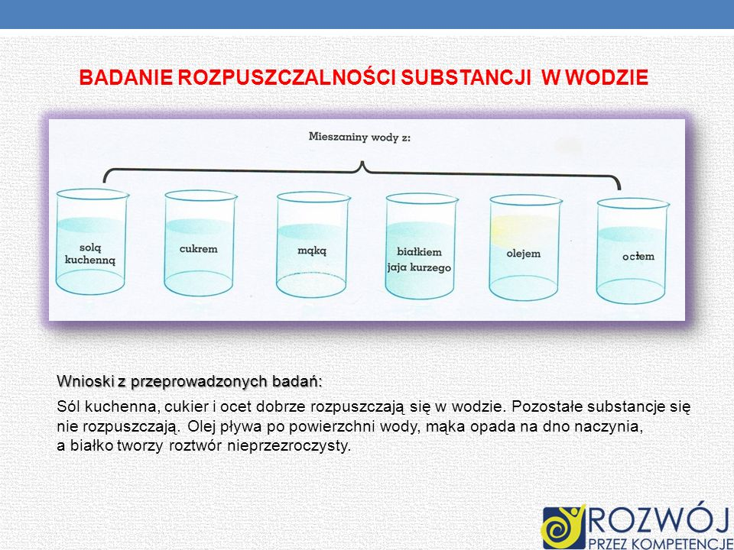

Zjawisko fizyczne- to rozpuszczanie się jednych substancji w innym

2*
Budowa cząsteczki wody
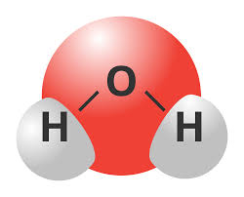
- model cząsteczki wody

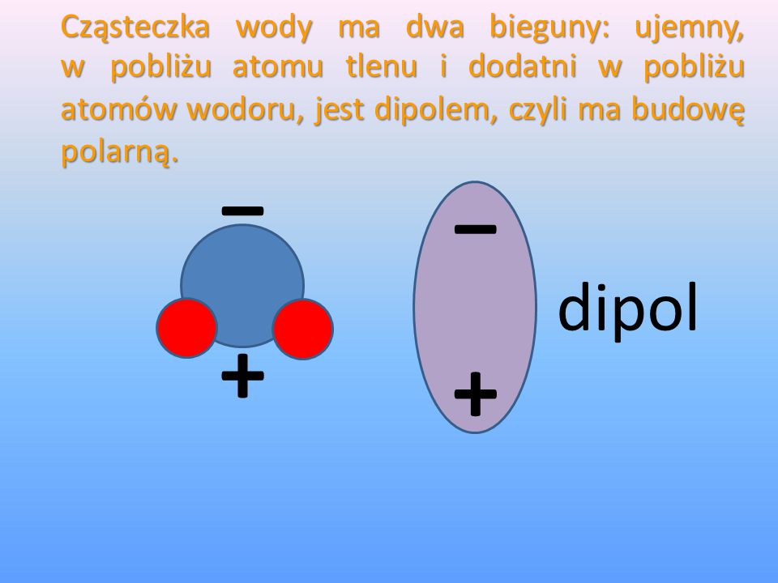

- Czasteczka wody jest dipolem elektrycznym i ma 2 bieguny : + i -

- Film edukacyjny : -rozpuszczanie ciał stałych w wodzie https://www.youtube.com/watch?v=cGeg_6jYFak
Dziękuję!

